ICS
CCS
DB6107/T
汉中市地方标准
DB6107/T XXXXX—2022

汉中市市场监管所食品快检实验室
建设规范

（征求意见稿）

2022-XX-XX发布
2022-XX-XX实施
汉中市市场监督管理局 发布
目 次
前言 III
1 范围 1
2 规范性引用文件 1
3 术语和定义 1
4 基础建设要求 1
5 组织机构与人员要求 2
6 设备和设施要求 2
7 检测工作要求 3
8 其他要求 3
附录A （资料性附录） 快检实验室功能分区布局参考图 4
附录B （资料性附录） 设备和设施基本配置表 5
附录C （资料性附录） 检测工作流程图 7
附录D （资料性附录） 食品快检记录 8

前 言

本文件按照GB/T 1.1—2020《标准化工作导则 第1部分：标准化文件的结构和起草规则》的规定起草。
请注意本文件的某些内容可能涉及专利。本文件的发布机构不承担识别专利的责任。
本标准由汉中市市场监督管理局提出并归口。
本标准起草单位：汉中市食品药品监督检验检测中心、城固县食品药品检验检测中心、南郑区食品药品检验检测中心、略阳县食品药品质量技术检验检测中心、镇巴县产品质量和食品药品检验检测中心。
本标准主要起草人：李崇勇、黄微、李婷、王佳、李春梅、白雪、侯鸿飞、王俣心、计玲、王光军、王磊鑫、梁蕾、孙燕、朱联旭、何勃。

汉中市市场监管所食品快检实验室建设规范

1 范围
本标准规定了食品快检实验室基础建设要求、组织机构与人员要求、设备和设施要求、检测工作要求、其他要求。
本标准适用于汉中市市场监管部门设立的市场监管所食品快检实验室建设，其他有关单位的食品快检实验室建设可参照执行。

2 规范性引用文件
下列文件中的内容通过文中的规范性引用而构成本文件必不可少的条款。其中，注日期的引用文件，仅该日期对应的版本适用于本文件；不注日期的引用文件，其最新版本（包括所有的修改单）适用于本文件。
GB 50011 建筑抗震设计规范
GB 50014 室外排水设计标准
GB 50016 建筑设计防火规范
GB 50189 公共建筑节能设计标准
GB 50352 民用建筑设计统一标准
GB 24820 实验室家具通用技术条件

3 术语和定义
下列术语和定义适用于本标准。

3.1 食品快检实验室
利用快速检测产品及设备设施，按照国家规定的快速检测方法或其他有关快检方法，对食品（含食用农产品）中某种特定物质或指标进行定性或定量检测，并在较短时间内出具检测结果的实验室。

3.2 食品（含食用农产品）
指各种供人食用或者饮用的成品和原料以及按照传统既是食品又是中药材的物品，包括可食用的来源于种植业、林业、畜牧业和渔业等的初级产品，但是不包括以治疗为目的的物品。

4 基础建设要求

4.1 选址要求
实验室宜选择在基础设施完善、交通便利、通讯良好的地区，应与生产经营场所有效隔离，周围无噪声、振动、磁场等易对检测结果造成影响的因素。

4.2 建设原则
4.2.1 应遵守国家有关工程建设的法律法规和标准。
4.2.2 实验室建设结构设计、防火、排水、抗震等要求应符合GB 50352、GB 50016、GB 50014、GB 50011的相关规定。
4.2.3 实验室节能、节水要求应符合GB 50189的相关规定。
4.2.4 实验废气、废液、废渣的排放应符合环保的相关规定。

4.3 建设要求
4.3.1 实验室面积以满足检测工作需要为宜，通常不宜小于15 m²，其中实验区域不小于9 m²。
4.3.2 供水应满足检验需要，宜设置应急喷淋装置和洗眼设施。
4.3.3 供电应满足实验室的用电需求。固定电源插座数量足够，布局合理，远离水源。需设置应急照明装置。
4.3.4 实验室应通风良好，可开启的窗户应配有防虫纱窗。若使用挥发性的有机试剂，宜配备通风柜或排气罩。
4.3.5 实验台面应坚固、防水、耐高温、耐腐蚀，符合GB 24820的相关规定。
4.3.6 墙面、顶棚、隔断应便于清洁、不渗水、防霉、无毒无害。地面应平坦防滑，坚实耐磨，易于清洁和排污。
4.3.7 实验室温湿度应满足快检工作的需要，宜配备空调、除湿机等设备对环境条件进行有效控制。工作环境的一般要求：温度宜在6 ℃ ~ 26 ℃内，相对湿度宜在30% ~ 65%内。
4.3.8 实验室应配备灭火器、烟雾报警器等消防器材。

4.4 功能分区
实验室应根据功能合理分区。一般分为办公区和实验区，布局图参见附录A。办公区主要用于样品的接收、登记、出具结果、审核、汇总上报等，实验区主要用于样品制备、称量、前处理、检测等。

5 组织机构与人员要求
5.1 实验室应明确工作人员的岗位职责、任职要求。应配备专职检测人员和负责结果审核、签发的人员，可同时配备兼职检测人员。人员配备数量应满足快检任务需要。
5.2 从事快检的检测人员应具备食品、化学、生物、药学或相关专业专科以上学历，或者具有至少2年的相关工作经历，或经过上岗培训具备相应的专业知识。
5.3 实验室工作人员应定期接受培训，确保人员熟悉相关法律法规、技术标准，掌握快检操作规范、质量管理等知识和技能。

6 设备和设施要求

6.1 设备、设施配置
实验室应配备与检测能力相适应的设备与设施。检测设备的灵敏度和准确度应达到测试所需要求。设备、设施基本配置参见附录B。

6.2 设备、设施使用和维护
6.2.1 对检测结果有重要影响的仪器设备，宜定期开展检定（校准）和期间核查，确认其满足检测要求。
6.2.2 设备、设施应根据使用频次及特点定期进行维护保养。若出现故障或异常情况时，应立即停止使用，做好标记，尽快维修。
6.2.3 主要仪器设备应有操作规程（使用说明）、运行记录、维护记录，并建立仪器档案，及时更新。

7 检测工作要求
7.1 实验室应以食品（含食用农产品）中农药残留、兽药残留、真菌毒素以及其他有毒有害物质快速检测为主。
7.2 应制定检测工作流程，包括接收任务、样品采集、样品登记、样品处理、样品检测、结果上报和资料存档等全过程。检测工作流程见附录C。
7.3 快检实验应当严格按照快检方法或快检产品说明书要求规范操作，详细记录样品编号、名称、检测项目、检测日期、检测人员、检测数据、检测结论等信息。快速检测记录参见附录D。
7.4 应对检测过程进行质量控制。可采用空白样、质控样或加标样对检测过程加以控制，确保检验结果准确有效。
7.5 应做好资料存档工作。通过快检仪器生成的检测结果，应作为原始记录存档。对无法作为原始记录长期保存的检测结果，应通过拍照等电子化方式存档。

8 其他要求

8.1 管理制度
应制定相应的管理制度。管理制度至少包括：样品管理、试剂耗材管理、仪器设备管理、检测及质控管理、记录管理、安全及卫生管理、废弃物管理、保密管理、人员培训与考核管理等。

8.2 安全与防护
实验室应注意防火、防爆，应配备防护手套、防护面具等个人防护用品。剧毒及危险化学品应采用危险品储存柜贮存。使用挥发性的有机试剂时，应在排风装置中操作。实验室应定期检查消防器材、应急设备设施，确保其能正常使用。

8.3 废弃物处理
实验室产生的固体、液体废弃物应分类收集、存放和集中处理。存放废弃物的容器应加贴废弃物标签，明确废弃物成分、组成、危害性等信息。无法妥善处理的废弃物应由专业机构统一处理，并做好处置记录。

附录A
（资料性附录）
快检实验室功能分区布局参考图

快检实验室功能分区布局参考图见图A。
图A 快检实验室功能分区布局参考图
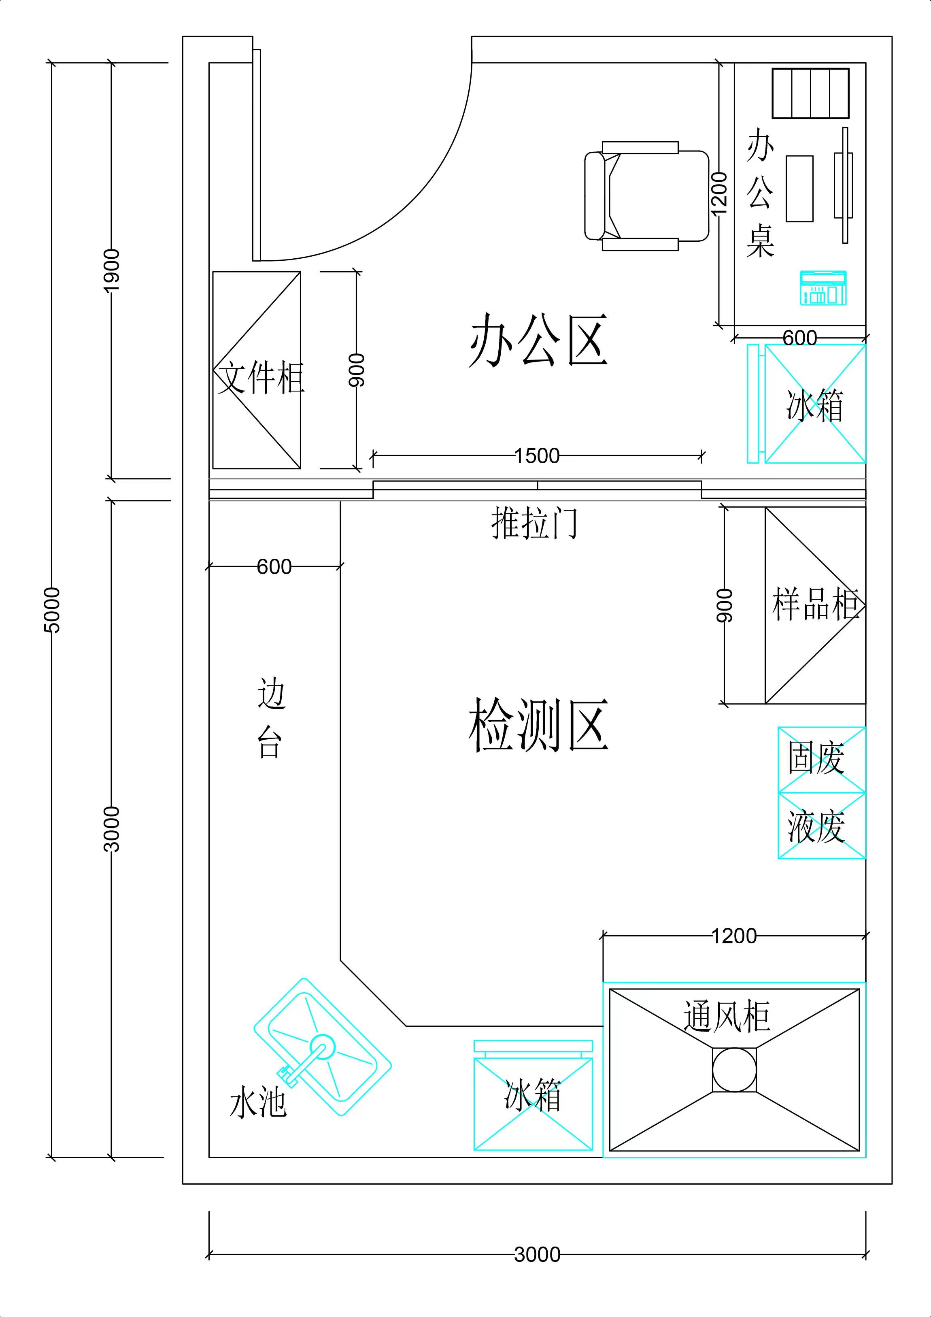

附录B
（资料性附录）
设备、设施基本配置表

设备、设施基本配置表见表B。
表B 设备、设施基本配置表
序号 | 名称 | 用途及说明 | 数量 | 备注
一 | 设备
1 | 便携式食品安全快速检测箱 | 可搭配快检试剂盒现场检测农药残留、亚硝酸盐、非法添加物等项目。 | 1套
2 | 多功能食品安全检测仪 | 可检测农药残留、兽药残留、真菌毒素、重金属、非法添加物等项目。 | 1台
3 | 农药残留快速检测仪 | 可检测食品、农产品中的农药残留。 | 1台 | 选配
4 | 兽药残留检测仪 | 可检测畜禽肉类、水产品、乳类等产品的兽药残留。 | 1台 | 选配
5 | ATP荧光检测仪 | 可检测样品的洁净程度和卫生状况。 | 1台 | 选配
6 | 食品中心温度计 | 可检测食品中心温度。 | 1台 | 选配
7 | 肉类水分测量仪 | 可检测注水肉。 | 1台 | 选配
8 | 酸度计 | 可检测液体介质的酸碱度。 | 1台 | 选配
9 | 电子天平 | 用于称量。 | 1台
10 | 超纯水制备仪 | 制备纯净水。 | 1台 | 选配
11 | 小型离心机 | 用于离心。 | 1台
12 | 旋涡震荡器 | 用于涡旋。 | 1台
13 | 恒温水浴锅 | 用于恒温。 | 1台
14 | 粉碎机 | 用于样品粉碎。 | 1台
15 | 多量程移液枪 | 用于移取溶液。 | 3支
16 | 冰箱 | 用于保存样品和试剂。 | 2台
17 | 电脑、打印机 |  | 1组
二 | 设施
1 | 实验台 |  | 1组
2 | 水槽及洗手台 | 宜配备洗眼器。 | 1组
3 | 喷淋装置 |  | 1组
4 | 通风柜或抽气罩 |  | 1组
5 | 样品柜 |  | 1个
6 | 文件柜 |  | 1个
7 | 玻璃器皿 | 主要包括量筒、烧杯、容量瓶等。 | 若干
8 | 辅助用具 | 主要包括试管架、剪刀、白瓷盘等。 | 若干

附录C
（资料性附录）
检测工作流程图
检测工作流程图见图C。
图C 检测工作流程图

样品采集

样品登记

样品处理

样品检测

不合格样品
合格样品

复测确认
上报汇总

上报汇总

资料存档

附录D
（资料性附录）
食品快检记录表

食品快检记录表见表D。
表D.1 食品快检结果记录样表

检测日期： 年 月 日 检测单位：
序号 | 样品编号 | 样品名称 | 抽样地点 | 生产单位 | 检测项目 | 检测数据 | 检测结论 | 备注

检测人员： 审核人员：

表D.2 食品快检原始记录样表
检测地点 |  |  | 检测时间 |  | 月 日
检验项目 |  |  | 温度/湿度 |  | ℃ %RH
检测设备及编号
检测依据/方法
检测步骤
检测数据/结论 | 样品编号 | 样品名称 |  | 检测数据 |  | 检测结论
检测人员

